Actividades sobre la película:
“EL INOLVIDABLE SIMON BICH”

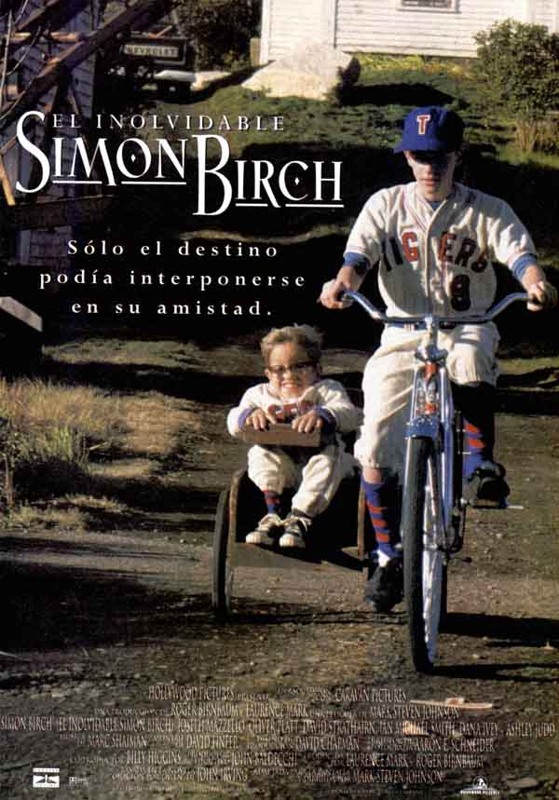
Actividades antes de la proyección:
* Hablar de qué es la resiliencia para cada uno, a qué les suena.
* ¿Es importante apreciarse a uno mismo? ¿Cómo podemos lograrlo? ¿Qué obstáculos nos encontramos?
* ¿En qué se basa la amistad verdadera?
* ¿Qué es la belleza? ¿De qué depende? ¿Cómo podemos diferenciarla en las personas?
Actividades después de la proyección:
1. ¿Qué impresión te ha dejado la película? ¿Te ha gustado?
2. ¿Cuál crees que es el mensaje que el director ha querido transmitir?
3. ¿Cómo contrastan la forma de ser de “Simón” con la del resto de los personajes?
4. ¿Dónde radica la “belleza” de Simón? ¿Qué recursos utiliza el director de la película para presentárnoslo como un niño de excepcional?
5. ¿Te parece cierta la expresión “el aspecto físico es el espejo del alma”?
6. ¿Has rechazado o te has burlado de alguien alguna vez por su aspecto físico? ¿Lo has sufrido tú?
7. ¿Te has sentido acomplejado por algún defecto físico que te hacía sentir diferente a los demás?
8. ¿Qué es más fácil cambiar y mejorar, la apariencia o la forma de ser?
9. Observa esta definición de belleza que da el diccionario:
Belleza: Conjunto de cualidades que se perciben por la vista y el oído y producen un placer espiritual, intelectual y sensorial.
10. ¿Estás de acuerdo con esta definición?
11. ¿Crees que a la gente de tu alrededor les atraen los chicos y las chicas más por su apariencia exterior que por su forma de ser? ¿Y a ti?
12. ¿En qué momentos de la vida diaria de los personajes se descubre el verdadero valor de la amistad y del sentido de la vida? ¿Descubres el valor de la generosidad en esta película, y el sentido de la vida para con los demás?
13. Describe a Simon Birch (cómo era físicamente, qué le gustaba, qué se le daba bien, qué podía o no hacer….)
14. ¿Cómo crees que se veía a sí mismo Simon? ¿Por qué?
15. ¿Qué aporta Simon a Joe? ¿En qué le ayudó?
16. ¿Fue Simon un héroe? ¿Por qué?
17. ¿Qué sentimientos y emociones te ha provocado la película? ¿Cuándo y por qué?

